一、109年本所歲入預算計2億9,544萬7千元，歲入決算計2億8,320萬6千元，較108年分別增加35.45%及增加34.26%。109年歲入預算達成率為95.86%，而短收1,224萬1千元主係以補助及協助收入短收所致
109年本所歲入預算計2億9,544萬7千元，歲入決算計2億8,320萬6千元，較108年分別增加7,732萬元(+35.45%)及增加7,227萬4千189元(+34.26%)，較104年分別增加1億1,907 萬元(+67.51%)及1億1,303萬7千元(+66.43%)。109年歲入預算達成率為95.86%，決算較預算短收1,224萬1千元，主要係補助及協助收入短收所致。(詳圖1、表1)
圖1 104~109年高雄市桃源區公所  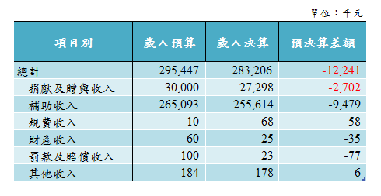歲入預決算概況  歲入預決算概況  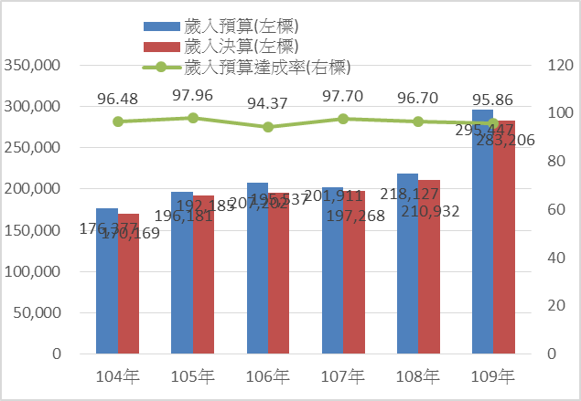 | 表1 109年高雄市桃源區公所  歲入預決算概況－按來源別分
資料來源：高雄市桃源區公所。  備註：歲入預算達成率=決算數÷預算數×100。
  資料來源：高雄市桃源區公所。
  備註：預決算差額=決算數－預算數。
二、109年本所歲出預算計3億1,684萬4千元，歲出決算計2億7,646萬9千元，較108年分別增加36.4%及39.71%。109年歲出預算達成率為87.26%，較108年成效良好
109年本所歲出預算計3億1,684萬4千元，歲出決算計2億7,646萬8,955元，較108年分別增加8,456萬6千元(+36.41%)及7,858萬2,914元(+39.71%)，較104年分別增加1億4,046萬7千元(+80.88%)及增加1億4,312萬2千元(+107.33%)。109年歲出預算達成率為87.26%，且自105年以來達成率皆達80%以上，顯示本所近年業務執行成效良好。(詳圖2)
圖2 104~109年高雄市桃源區公所歲出預決算概況

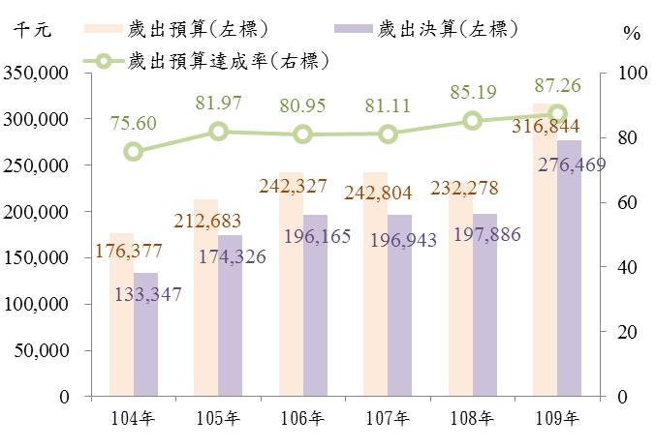

資料來源：高雄市桃源區公所。
備註：歲出預算達成率=決算數÷預算數×100。

109年本所歲出預決算，按政事別分，以其他經濟服務支出占比最多，行政支出占比次之，退休撫卹給付支出占比再次之；按科目用途別分，則均以設備及投資占比最多，人事費占比次之，業務費占比再次之。 (詳圖3)

圖3 109年高雄市桃源區公所歲出預決算概況
按政事別分



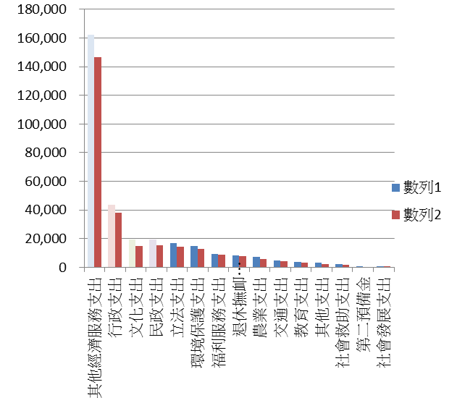

內為預算
外為決算

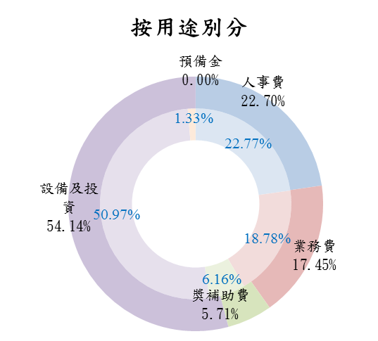

資料來源：高雄市桃源區公所。
備註：按政事別之其他支出係指依「歲出政事別科目歸類原則與範圍」凡無法歸入已定義各項政事別科目之支出均屬之。

